RFID Sistemlerin Patlayıcı Maddelerin Güvenliğinde Kullanımı

*Using RFID Systems For Safety Of Explosives*

Mehmet Tarık SOYLU

*İstanbul Okan Üniversitesi, Fen Bilimleri Enstitüsü, Patlayıcı Mühendisliği, Yüksek Lisans Programı*  [msoylu@stu.okan.edu.tr](mailto:msoylu@stu.okan.edu.tr)

**ÖZET**: Madencilik ve inşaat sektörü başta olmak üzere mühendislik faaliyetlerinde yer alan önemli kaynaklardan biri de ticari patlayıcıların kullanımıdır. Patlayıcı maddeler yapısı itibarı ile kazanımları ve gücünün fazla olması avantajı yanı sıra; üretimi, kullanımı, nakliyesi ve depolanması sırasında birçok tehlikeyi de barındırmaktadır. Özellikle insan kaynaklı hataların sonucunda istenmeyen olaylar yaşanmakta ve ölümcül sonuçlara sebep olmaktadır. “radyo frekansı ile tanımlama(RFID)” sistemler ise günümüzde kredi kartlarından “Hızlı geçiş sistemi(HGS)” geçiş sistemlerine kadar birçok alanda başarı ile kullanılmaktadır. Bu çalışmada RFID sistem tabanının patlayıcı maddelere entegrasyonu ile üretim, kullanım, taşıma ve depolamada insan faktörlü kazaların minimuma indirilmesi amaçlanmaktadır.

Özellikle terör eylemlerinde kullanılması muhtemel patlayıcıların RFID sistemi ile takibi sayesinde kayıp ya da çalıntı patlayıcı ihtimalleri en aza indirgenebilecektir. Ayrıca depolama ve taşımadaki tarih, güzergâh ve depolama koşullarına bağlı olarak son kullanım tarihi ve doğru kullanım alanlarına yönlendirilmesi de mümkün olabilecektir.

***Anahtar kelimeler:*** *RFID, Patlayıcı, Güvenlik, Patlayıcı Mühendisliği,*

**ABSTRACT**: One of the important processes in engineering activities, especially in the mining and construction sector, is the use of commercial explosives. In addition to the advantage and power of the explosives they also contain many dangers during its production, use, transportation and storage processes. Especially as a result of human errors, unwanted events occur and might cause fatal consequences. “Radio Frequency identification (RFID) systems are used successfully in many areas from credit cards to highway toll collection systems. In this study, it is aimed to minimize human induced accidents in production, use, transportation and storage processes by integrating the RFID systems to explosives. The probability of lost or stolen explosives can be minimized. Especially by tracking explosives with the RFID systems, terrorist acts are likely to be prevented. In addition, depending on the date, route and storage conditions in storage and transportation processes, it would be possible to direct them for correct use according to their conditions and expiry date.

***Keywords:*** *RFID, Explosives, Security, Explosives Engineering*

# **1 GİRİŞ**

Dünya her geçen gün gelişmekte ve değişmektedir. İnsanoğlu temel yaşam kaynaklarının devamı için yeryüzünün altı ve üstünde her zaman birtakım çalışmalar yapmak zorundadır. Yer üstünde barınma, yaşam alanları, ulaşım, tarım ve ormancılık gibi ihtiyaç ve faaliyetleri yürütmekte iken; yer altında da ulaşım ve madencilik gibi faaliyetlerde bulunulmaktadır.

Bu faaliyetler esnasında yer kabuğunun her zaman yumuşak olmadığı, insanoğlunun kas gücüne karşı direndiği kayaçlarda; bilimi ve teknolojiyi kullanarak patlayıcıların icadı ile bu sert kütleleri yenmek mümkün olmuştur.

Bir bilim olduğu kadar sanatsal yönü de bulunan kontrollü patlatmaların, hayatımızda daha çok yer edinmesi ile patlayıcı maddelerin üretimi ve kullanımı giderek yaygınlaşmış ve yüksek hacimli ticarete de konu olmuştur.

Ticari amaçlı patlayıcıların üretimi, nakledilmesi, kullanımı ve depolanması ile ilgili kurallar yönetmeliklerle belirlenmiş olmasına rağmen ülkemizde yeterli kanuni ve teknolojik alt yapıyı bulamamış olması büyük bir eksikliktir.

Bu eksiklik, işleyişte, güvenlikte ve güvenliğin tehlikeye girip, suçun oluşması durumunda ve nihai yargılamada bazı aksaklıklar yaşanmasına sebebiyet vermektedir.

Ülkemizin jeopolitik konumu ve tarihi geçmişi göz önüne alındığında; ülkemizin sürekli terör olayları ile karşı karşıya kaldığı yadsınamaz bir gerçektir. Terör örgütlerinin eylemlerinde nihai amaç toplumu korkutmak ve sindirmek olduğundan, en çok ses getirici eylem yöntemi olarak bombalı saldırılar tercih edilmektedir.

Terör örgütlerinin eylemlerinin sansasyonel olması amacıyla çok miktardaki patlayıcı ile hareket ettikleri bilinmektedir. Özellikle Amonyum nitrat-fuel oil (ANFO) gibi ticari patlayıcıları, piyasadan ucuz ve kolay bulabilmelerinin yanı sıra kendi karışımları ile elde etmeleri kolay olduğundan, sıklıkla kullandıkları bilinmektedir.

Ülkemizde 2016 yılı itibarı ile ANFO yapımında kullanılabilecek gübrelerin azot oranları düşürülerek önlem alınmaya çalışılmış ve 2019 yılı itibariyle bu uygulamanın faydaları gözlemlenmiştir.

Ticari patlayıcıların üretimi, ithali, nakli, depolanması ve kullanımı ile ilgili atılacak adımlar ve kanuni düzenlemeler ile teknolojik gelişmeleri kullanarak patlayıcının doğru takibi sayesinde hem kötü amaçlı insanların malzeme bulması kısıtlanmış olacak; hem de ticari patlayıcı ile ilgili çalışma yapan tüm patlatma iş kolları üzerindeki zan kalkmış olacaktır.

RFID sistemleri ile günümüz teknolojisinin baş döndürücü hızı ve ışığında yapılacak akıllı çözümler hayatımızı kolaylaştıracağı gibi ülke ve vatandaş güvenliğini de arttıracaktır. 2. dünya savaşında askeri amaçlar için temelleri atılan RFID teknolojisi; günümüzde hırsızlığa karşı ürün ve depo koruma, stok kontrolü gibi birçok amaçla yaygın olarak kullanılmaktadır. Temel çalışma prensibi elektronik radyo dalgaları, indüklenme ile enerji kontrolü ve bilgi alışverişine dayanır.

# **2 GENEL KISIMLAR**

## **2.1 Patlayıcı Mühendisliği**

Türk Dil Kurumu’nun açıklamasına göre dilimize Arapçadan gelmiş olan mühendis kelimesi, anlamı itibarı ile insanların her türlü ihtiyacını karşılamaya dayalı yol, köprü, bina gibi bayındırlık; tarım, beslenme gibi gıda; fizik, kimya, biyoloji, elektrik, elektronik gibi fen; uçak, otomobil, motor, iş makineleri gibi teknik ve sosyal alanlarda uzmanlaşmış, belli bir eğitim görmüş kimse olarak tanımlanmaktadır. (Ak, 2015)

Günümüzde mühendislik birçok disiplinle açıklanan; aldığı eğitim ışığında çözüm üreten dahası yaptığı iş ile üretim sürecini kısaltıp daha ekonomik ve daha verimli iş üreten insan olarak karşımıza çıkmaktadır. Özellikle kazı, yıkım ve madencilik gibi sektörlerde makinelerle yapılan işlerde hem zaman hem maliyet açısından en verimli işleri başaran mühendislik dallarında birisi de patlatmalı kazı ve yıkım işlerini tasarlayan ve uygulayan patlayıcı mühendisliği disiplinidir.

Delme patlatma yöntemi ile hızlı, verimli ve güvenli sonuçlar elde eden patlayıcı mühendisi, patlayıcı maddelerin gücü ve etkisini de göz önünde bulundurarak; patlatmanın olumsuz olabilecek etkilerinin, çevreye ve canlıya tesir etmeyecek biçimde güvenliğini sağlamaktan da mesuldür.

Mühendis çalıştığı işletme için en uygun patlatma koşullarını araştırırken Şekil 2.1.'de belirtilen bir tasarım biçimini uygulamalı ve ekonomik analizi gerekli performans etütleriyle birlikte yapmalıdır (Kahriman, 2004).

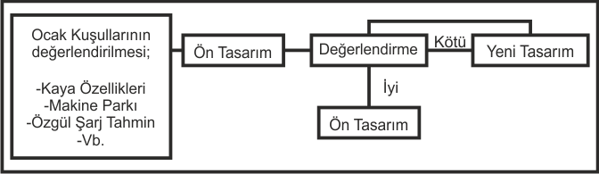

Şekil 1.Patlatmalı Tasarımın Algoritması (Bilgin, 1986).

## **2.2 Patlayıcı Madde Türleri, Özellikleri ve Kullanım Şekilleri**

Patlayıcı maddeler; kendi bünyesinde ihtiva ettiği yanıcı ve yakıcı moleküller sayesinde, kimyasal reaksiyona çok kısa bir sürede girerek, yüksek ısı, yüksek hacimde gaz ve yüksek miktarda enerji açığa çıkaran, kimyasal bileşik ve karışımlardır. Sahip oldukları yüksek enerji ile patlama sonrası ortaya çıkan yüksek basınç ve gaz sayesinde günümüzde kaya parçalamada kullanılan en verimli yöntem durumundadır. Kaya kırmak için kullanılan bilinen ilk yöntemler, kamalar ile parçalama, ateş yakarak ısıtmak ve su ile aniden soğutarak çatlama yöntemleridir. Bu ilkel teknikler yerini kara barutun icadı ile 17.yüzyılın başlarında patlayıcı kullanımına bırakmıştır.

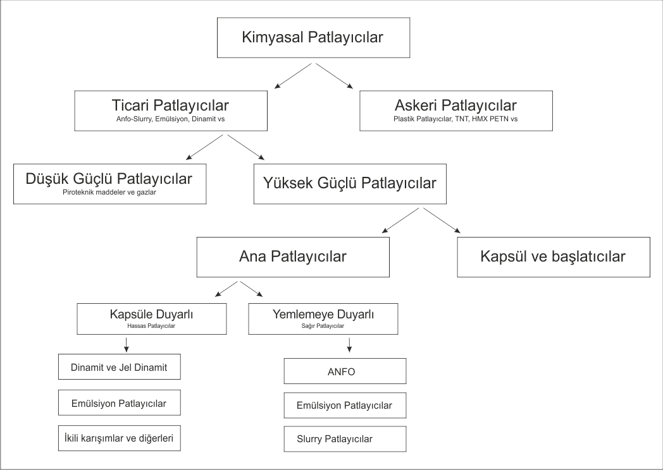

Şekil 2. Ticari patlayıcıları gösterir şema

# **3 RFID**

## **3.1 RFID Genel Tanımlama**

İkinci dünya savaşı her ne kadar insani açıdan dramatik sonuçlara ve yıkımlara neden olsa da günümüzde kullandığımız pek çok teknolojinin doğmasını sağlamıştır. Günümüzde varlığını normal saydığımız jet motorları, atom enerjisi, mikrodalga fırınlar, radarlar, kripto cihazları ve daha pey çok buluşun temeli ikinci dünya savaşında atılmıştır. Bu gelişmelerden biri de RFID (Radio Frequency IDentification) yani radyo frekansı ile tanımlama sistemidir. Önceleri bilgi saklama ve dost düşman uçakları tanımlama gibi birçok uygulamada kullanılmakta iken günümüzde daha geniş alanlarda kullanılmaktadır.

### **3.1.1 Günümüzde Kullanılan RFID Uygulamaları**

* Karayollarında, köprü geçiş ve otoyol ücretlendirme takip sistemlerinde kullanılan HGS ve “otomatik geçiş sistemi (OGS)” sistemlerinin alt yapısı “Ultra High Frequency (UHF) uzun menzilli RFID sitemine sahiptir.
* Savaş uçaklarında “aircraft Identification, friend or foe (AIFF) dost ve düşman tanımlama sistemlerinde kullanılmaktadır.
* Savaş mühimmatları ve silahların etiketlenmesi depolanması ve takibinde kullanılmaktadır.
* Tekstil sektöründe kumaşın cinsi, rengi, yıkama özellikleri, beden ve fiyat gibi bilgilerin takibi ve otomasyonunda kullanılmaktadır.
* Depo yönetimlerinde giren çıkan ürünler, cinsleri, ağırlıkları, üretim, tüketim tarihleri gibi bilgilerin takibinde kullanılmaktadır.
* Taşıtlar üzerinde uygulamalarla otomatik garaj kapılarının açılması, giren çıkan araçların takibinde kullanılmaktadır.
* Taşıma araçlarındaki ürünlerin ağırlığının tespitinin yapıldığı kantarlarda otomatik olarak araç ve taşınan yükün ağırlığının eşleştirilmesi ve takibinde kullanılmaktadır.
* Kullanımı özel reçetelere bağlı ilaçların eczane uygulamalarındaki takibi için kullanılmaktadır.
* Hayvancılıkta kulağa takılan küpelerde bulunan RFID etiketi ile canlının sahibi, doğum bilgileri, aşı bilgileri ve sağlık verilerinin takibi için kullanılmaktadır.
* Evcil hayvanlara cilt altına yerleştirilen RFID çip sayesinde sağlık bilgilerinin kontrolü ile kaybolması durumunda sahibinin iletişim bilgilerinin takibinde kullanılmaktadır.
* Fabrika üretim otomasyonlarında seri üretim bandında yer alacak parçaların doğru sıralama ile ve doğru özelliklerle doğru zamanda doru yerde olması için gerekli takip sisteminin oluşturulmasında kullanılmaktadır.
* Mağazacılık güvenlik sistemlerinde ürün stok takibi ve hırsızlıkları önleme amaçlı kullanılmaktadır.
* Kütüphanelerde kitaplara yapıştırılan RFID etiketleri ile hangi rafta nerde olduğunun bulunması, envanter sayım ve kontrolünün sağlanması, emanet verilme bilgileri ve geçmiş kaydının net tutulması, kitapların izinsiz bölge dışına çıkarılmasının önlenmesi için kullanılmaktadır.
* Otel ve özel binalarda giriş çıkış kontrolü, kapı açma ve elektrik kullanım güvenliği gibi alt yapılarda kullanılmaktadır.
* RFID bileklikler sayesinde otellerde müşteri konaklama bilgileri ile erişim sağlayabileceği etkinlik ve hizmetlerin kontrolü yapılabilmektedir.
* Yeni nesil sanayi tipi çamaşır makinelerinde yıkanmak istenen ürünlerin üzerindeki etiketlerdeki bilgiye göre yıkama türü, su sıcaklığı, kurutma devri ve özelliklerinin seçilmesi gibi otomasyon yaklaşımlarında kullanılmaktadır.
* Kurumsal ve çok sayıda personel bulunduran işyerlerinde personel giriş çıkış güvenliği, personel yetkilendirmesine bağlı girilip girilemeyecek alanların kontrolü ve personel takip amacıyla kurulan otomasyonlarda kullanılmaktadır.
* Kuyumculuk ve mücevher satış yerlerinde ürün özellikleri, stok kontrol ve güvenliğinde kullanılmaktadır.
* Kurumlarda ve büyük şirketlerde bulunan envanterin kaydı, kullanım yerleri ve süresi, güvenlik kontrolünün sağlanması için kullanılmaktadır.
* Laboratuvar çalışmalarında örneklerin birbirine karışmaması, doğru süreçlerde ve sırada kullanılması amacıyla barkod sisteminin kullanılmasının güvenlik açığı doğuran yerlerde RFID sistemleri kullanılmaktadır.
* Özellikle akıllı telefonlar ile akıllı cihazların birbiriyle haberleşmesi için kullanılan “Near field communication (NFC) sisteminin teknik alt yapısında RFID kullanılmaktadır.

## **3.2 RFID’nin Çalışma Prensibi**

Basitçe bilgi içeren çipin bulunduğu etiket ve bu etiketi okuyan temel sistemden oluşan RFID, radyo dalgaları ile iletişim kurarak bu bilginin okunması ve algılanmasını sağlayan bir sistemdir. Okuyucudan gönderilen sinyal, etiketin antenleri tarafından, genelde merkezde bulunan çipe gönderilir. Burada gerekli sayısal işlemlerden sonra içerisindeki veri okuyucuya geri gönderilir. Gelen verinin türüne ve önemine göre değerlendirmeyi yapan okuyucu, etiketteki verinin gereği olan işlemi gerçekleştirir.

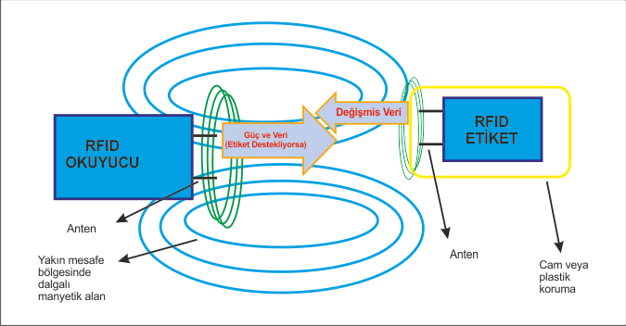

Şekil 3. Yakın alanda 100 Mhz’den daha düşük frekanslarda etiketlerin güç/iletişim mekanizması (Maraşlı, Çıbuk, 2015 ve Want, 2006).

Gerek etikette gerekse okuyucuda radyo dalgalarının yayılmasını sağlayan antenler bulunmaktadır. Bu iki anten arasında bağlantı oluşturmaya bağlanma (coupling) adı verilir. Bu bağlama işlemi, elektromanyetik veya manyetik dalgalarla gerçekleşir. Hangi dalga türünün kullanılacağı ise etiketin çeşidine ve istenilen uzaklığa göre değişkenlik gösterir. (Maraşlı ve Çıbuk, 2015; Bhuptani ve Moradpour , 2005)

Bağlama işleminde sabit ve enerjisiz duran etiket anteni sayesinde okuyucudan gelen manyetik veya elektromanyetik dalgaları, genelde merkezinde bulunan kondansatöre toplayıp enerjiye dönüştürür, bu enerji ise yine merkezde bulunan mikroçipe enerji sağlar ve hafıza birimindeki kodun dijital veri olarak okuyucuya iletmesi için etiket antenini kullanır.

Kullanım yerlerine göre okuma mesafesi kısa ise manyetik bağlanma, etiketle okuyucu arasındaki mesafe uzak ise elektromanyetik bağlanma kullanılır. ( Maraşlı ve Çıbuk, 2015)

# **4 PATLAYICI MADDELERİN RFID İLE GÜVENLİĞİ**

## **4.1 Genel Kullanım Açıklaması**

RFID indüklenme ile ortaya çıkan enerji ile bilgiyi ileten, insan eliyle değil otomatik olarak bilginin geçişine imkân veren bir teknolojidir. Bu çalışmada en önemli kriter, otomasyon ve kararlı bir takip sistemi ile insan hatalarının minimize edilmesidir.

Bu çalışma kapsamında; üretim esnasında patlayıcılara koyulacak her bir etiket ile o patlayıcının kimliğini oluşturacak ve benzersiz kimliğe sahip bir patlayıcının nerede üretildiği, hangi depoda saklandığı, depolarda ne kadar süre geçirdiği, nakliyesinde nerelere gittiği, satın alan firmaların ve sorumlu bilgilerinin kim olduğu, hangi paternde ve nerede kullanıldığı, hatta hangi ateşleyicinin patlattığı ve patlatmasında denetleyen kolluk kuvveti personelinin kim olduğu gibi bilgilerin yer aldığı bir otomasyon oluşturmak hedeflenmiştir.

Ülkemizde patlayıcıların kontrolü, anlık takibi ile ilgili 2016-2019 yılları arasında PAT-BİS sistemi oluşturulmaya çalışılmıştır. Kurulmaya çalışılan sistem, “Elektronik Ürün Kodu **(**EPC) kodlu barkod sistemi üzerine geliştirilmiş olmakla birlikte barkodların yazımının ve okutulmasının bir insan tarafından gerçekleştirilmesi gerekmektedir. Ayrıca paketlerin üzerindeki barkodların, sürekli okunur halde tutulması gerekmektedir. Zira kimyasal veya fiziki sebeplerle silinen barkod, sistem tarafından okunamaz ve kullanımda soruna neden olabilir.

Oysa RFID sistemi, tamamen otomasyona dayalıdır. İlk üretimde otomatik olarak yazılan etiket, patlayıcının içerisine konulur ve bu noktadan sonra patlayıcı ile hareket etmeye başlar. Silinmesi söz konusu değildir. Görülmesi gerekmez. Bir insan tarafından okutulmasına veya takip edilmesine gerek yoktur. Fabrikada konulan etiket patlama ile yok oluncaya kadar, RFID anten ve okuyucunun olduğu yerlerden her geçişinde sisteme gerekli bilgiyi aktaracaktır. Bu bilgi de yazılım ile derlendikten sonra; ilgililerine hangi ürün olduğunu, nerede olduğunu, kim tarafından alındığını ya da kullanıldığını anında haber verecektir. Sistemin ana işleyiş şeması şekil 4.1 de gösterilmiştir.

## **4.2 RFID Kullanımı Ana Akış ve Bilgi Akış Diyagramı**

RFID elektronik altyapılı bir sistem olsa da tüm sistemin entegrasyonu ve bilgi akışı nihayetinde bir veri tabanı üzerinden gerçekleşmelidir. İşlenen tüm veriler ilgili kişi ya da kurumların koordineli haberleşmesi sayesinde elde edilmek istenen güvenlik sonuçlarına ulaşılabilecektir. Sistemin birbirine bağlı olan kuruluşlarca denetlenmesi olası kaza ya da patlayıcı kaybı gibi istenmeyen durumların bertaraf edilmesini sağlayacaktır. Gelişen teknoloji, yasal yükümlülükler ve ihtiyaç dahilinde akış şemasında mutlaka değişiklikleler olabileceği gibi, ilk kurulumda şekil 4. de gösterilen bir algoritma başlangıçta gerekli olacaktır.

RFID elektronik altyapılı bir sistem olsa da tüm sistemin entegrasyonu ve bilgi akışı nihayetinde bir veri tabanı üzerinden gerçekleşmelidir. İşlenen tüm veriler ilgili kişi ya da kurumların koordineli haberleşmesi sayesinde elde edilmek istenen güvenlik sonuçlarına ulaşılabilecektir. Sistemin birbirine bağlı olan kuruluşlarca denetlenmesi olası kaza ya da patlayıcı kaybı gibi istenmeyen durumların bertaraf edilmesini sağlayacaktır. Gelişen teknoloji, yasal yükümlülükler ve ihtiyaç dahilinde akış şemasında mutlaka değişiklikleler olabileceği gibi, ilk kurulumda şekil 5. de gösterilen bir algoritma başlangıçta gerekli olacaktır. Bu algoritmaya göre üretim esnasında patlayıcıya yerleştirilen RFID etiketi seri numarasını içeren bir kodun yüklenmesi ile hangi tarihte hangi fabrikada üretildiği bilgisi ile hayatına başlamaktadır. Sonrasında aşama aşama işleyişi ile müşteri deposuna girişi, nakliyesi, depoda hangi şartlarda kaldığı, ne zaman depodan çıktığı gibi bilgiler gümrük ve güvenlik güçleri gibi kurum ve kuruluşlarca takip edilebilmektedir.

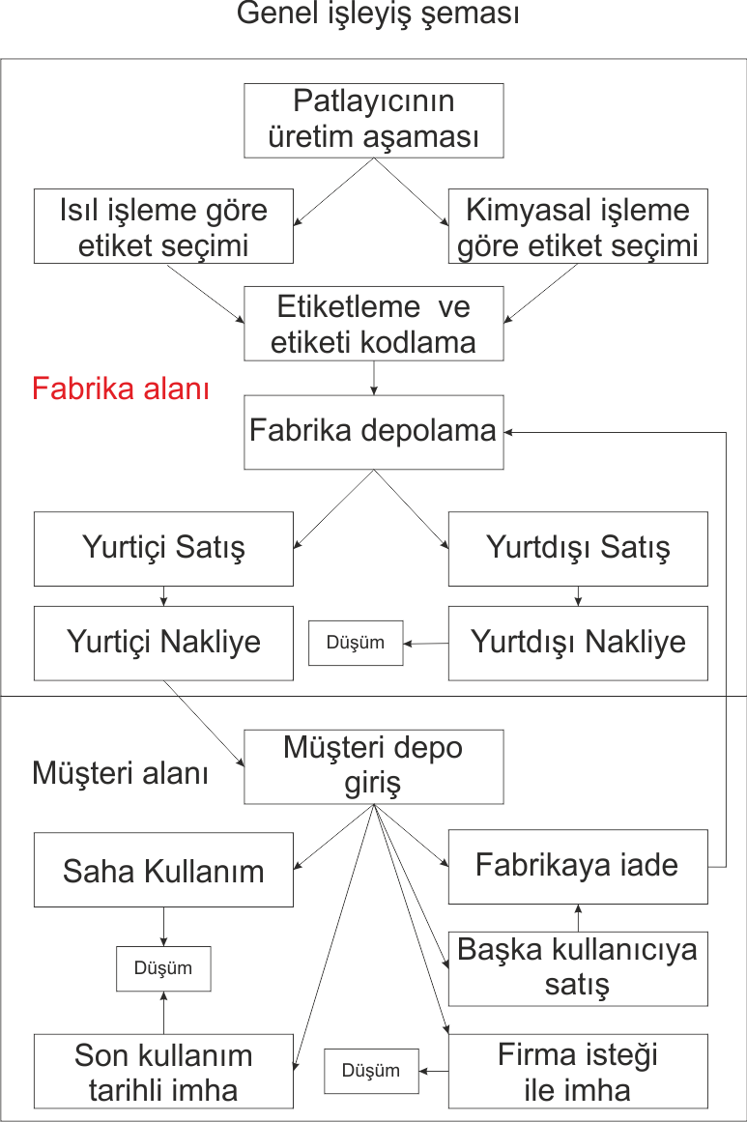

Şekil 4. Genel İşleyiş Şeması

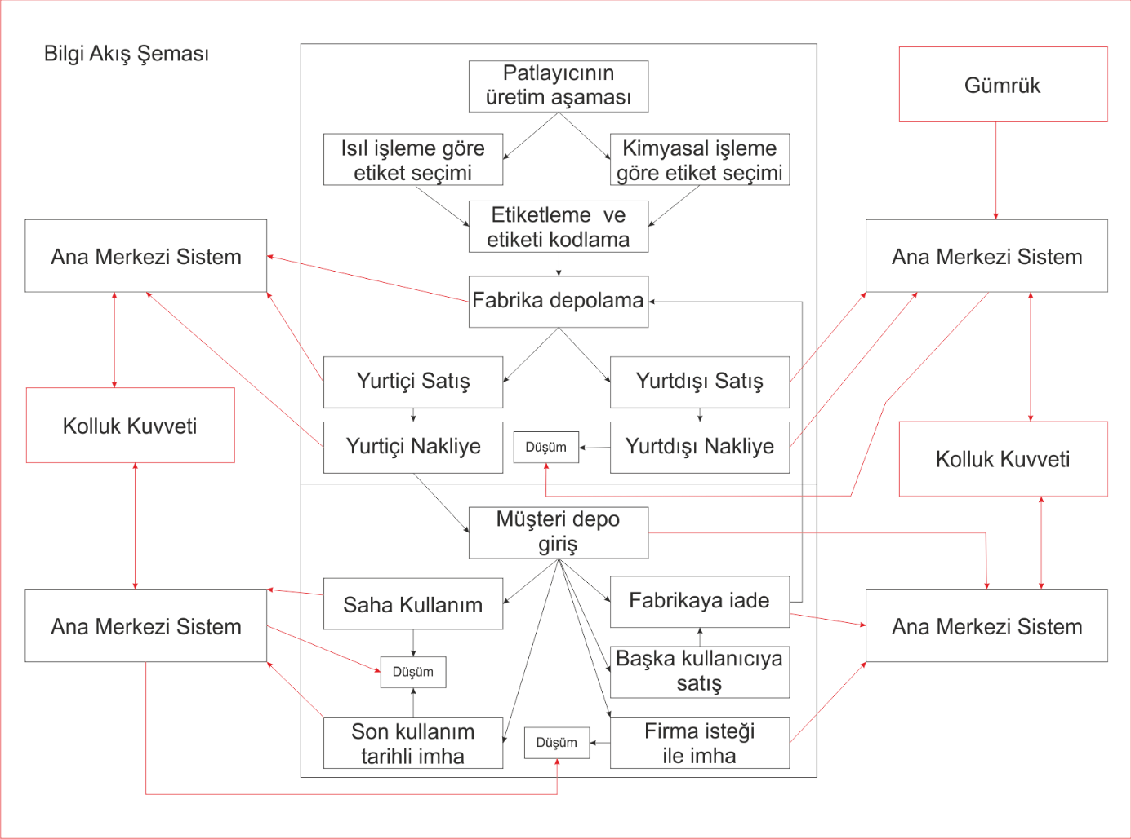

Şekil 5. Bilgi akış şeması)

# **5 SONUÇLAR**

Ülkemizin temel ekonomik faaliyetlerinden olan madencilik ve inşaatın en fazla kullandığı malzemelerden olan patlayıcılar, sağladığı büyük faydanın yanı sıra art niyetli kullanımda ya da ciddiye alınmadığı durumlarda çok kötü sonuçlara neden olabilmektedir. Özellikle insan kaynaklı hatalardan ya da dikkatsizlikten kaynaklanan olaylar yüzünden can ve mal kayıplarının yaşanılması çok olağandır. Bu tür kötü olayların yaşanmaması için insan faktörünün en aza indirilerek, elektronik sistemler, bilgisayar yazılımı ve otomasyonun bir araya getirildiği patlayıcı maddelerin RFID ile güvenliğinin sağlanmasının, bu alanda çığır açacağı ve ülkemizde patlayıcı güvenliği ile işçi sağlığında yeni bir dönem başlatacağı düşünülmektedir.

Üretim anından itibaren başlayarak kimlik kazanmış bir patlayıcı madde, üretiminden tüketimine kadar geçen sürede kimler tarafından nerden nereye nakledildiği, hangi şartlar altında, ne kadar sürede depolandığı ve hangi tarih ve saatte ve nerde, nasıl bir patlatma tasarımında kullanıldığına kadar geçen her adımda takip edilebilecektir. Bu takip işleminin birçok kamu kuruluşunca elektronik olarak takibi sayesinde kurumların denetleme görevleri daha ciddi ve daha şeffaf hale gelecektir.

Ülkemizde ve dünyada çok uzun yıllardan beri süregelen terör sorunu bulunmaktadır. Teröristler halkı ve devleti sindirmek korkutmak için sansasyonel eylemleri tercih etmektedirler. Bu tercihlerinde kendilerini de tehlikeye atmadan en büyük eylemleri gerçekleştirmenin yolu olarak bombalı eylemleri seçmeleri olağandır. Bomba yapımında kullanılan ana patlayıcı maddelerin temini ne kadar sınırlandırılırsa ve bulmaları zorlaşırsa bu tür eylemlerde azalmalar olabilecektir. Patlayıcı maddelerin yukarıda sunulan şekilde RFID ile adım adım takibi sayesinde hiçbir patlayıcının kaybı söz konusu olmayacaktır.

Olası herhangi bir hırsızlık ya da ürün değiştirme gibi bir hukuksuz eylem yine sistem takibi sayesinde anında tespit edilebilecektir. Böyle bir durumda da olayın faillerinin yakalanması ve kaçağa çıkan patlayıcının kullanılamadan ele geçirilmesi mümkün olacaktır. Ayrıca bu tür olaylara sebebiyet verecek kişinin doğru tespiti ile ilgili yargı süreci sonrasında patlayıcı konulu herhangi bir iş dalında çalışmasının önüne geçilebilecektir.

# **6 KAYNAKÇA**

AK H. 2015 Mühendis-Sayfa 9

BHUPTANI M, MORADPOUR S, 2005. RFID Field Guide: Deploying Radio Frequency Identification Systems. New Jersey: Sun Microsystems Press.

KAHRİMAN, A., 2004, Patlatma Mühendisliği Semineri, İstanbul, Sayfa 8-14

KÖSE A. -2015 Ticari Patlayıcı Maddeler ve Patlayıcı Maddelerin Seçimi

MARAŞLI F., ÇIBUK M. / BEÜ Fen Bilimleri Dergisi 4(2), 249-275, 2015

RANASINGHE D, LEONG K, NG M, COLE P, 2006. Small UHF RFID Label Antenna Design and Limitations.

TATİYA, R. R., 2005, Surfaceand Underground Excavations: Methods, Techniquesand Equipment, CRC Press, UK,9058096270

TOBB-Türkiye Odalar ve Borsalar Birliği, 2012. GS1 Sistemi Tanıtım Kitapçığı. http://www.gs1tr.org/yayinlar.php, Ankara.

WANT R, 2006. An Introduction to RFID Technology. IEEE Pervasive Computing. Intel Research. Santa Clara.